BAB 10
Django Lanjutan



  - Tujuan
Setelah menyelesaikan bab ini dan mengikuti kegiatan praktikum, mahasiswa diharapkan mampu:
- Mengkonfigurasi media handling di Django dan mengimplementasikan fungsionalitas upload gambar (ImageField) pada model Post untuk menyertakan gambar pada postingan.
- Mengintegrasikan rich text editor pihak ketiga (django-tinymce) untuk menggantikan TextField standar
- Melakukan refactoring frontend aplikasi blog menggunakan framework Bootstrap

  - Pengantar
Pada bab-bab sebelumnya, kita telah berhasil membangun aplikasi blog yang fungsional. Pengguna dapat membuat, mengedit, menghapus, dan mengomentari postingan, serta dilindungi oleh sistem autentikasi. Namun, aplikasi kita masih memiliki dua keterbatasan utama: fungsionalitas input yang terlalu sederhana (teks polos) dan tampilan yang sangat dasar.

    - Menangani File Media
Hampir semua aplikasi web modern perlu menangani file yang diunggah pengguna, seperti gambar profil, dokumen, atau foto untuk postingan blog. Django sudah menyediakan sistem yang jelas untuk mengelola file-file tersebut. File sendiri terbagi menjadi dua :
- File Statis (STATIC):
File-file yang dibutuhkan oleh aplikasi, seperti CSS, JavaScript, dan gambar logo. File-file ini sediakan sebagai pengembang.
- File Media (MEDIA): File-file yang diunggah oleh pengguna. File-file ini tidak dapat diprediksi dan harus disimpan secara terpisah. Diatur oleh MEDIA_URL dan MEDIA_ROOT.
Konfigurasi yang Diperlukan:
- Pillow: Django memerlukan library Pillow untuk memproses operasi gambar. Library ini harus diinstal melalui pip.
- MEDIA_ROOT: Path absolut di sistem ke tempat file yang diunggah pengguna akan disimpan.
- MEDIA_URL: URL publik yang akan digunakan untuk mengakses file-file media tersebut di peramban.
- ImageField: Tipe field model khusus yang memvalidasi bahwa file yang diunggah adalah gambar.
- enctype="multipart/form-data": Atribut ini wajib ditambahkan pada tag <form> HTML. Tanpa ini, peramban tidak akan mengirimkan data file, dan proses upload akan gagal.

Rich Text Editor
Secara default, TextField di Django hanya menyediakan kotak teks polos. Kotak teks polos ini tidak ideal untuk postingan blog yang mungkin memerlukan heading, bullet points, teks tebal, atau tautan.
Rich Text Editor (RTE) atau editor WYSIWYG (What You See Is What You Get), mengatasi ini dengan menyediakan antarmuka editor yang mirip Microsoft Word di peramban. Editor ini akan menghasilkan HTML, yang kemudian kita simpan di basis data.
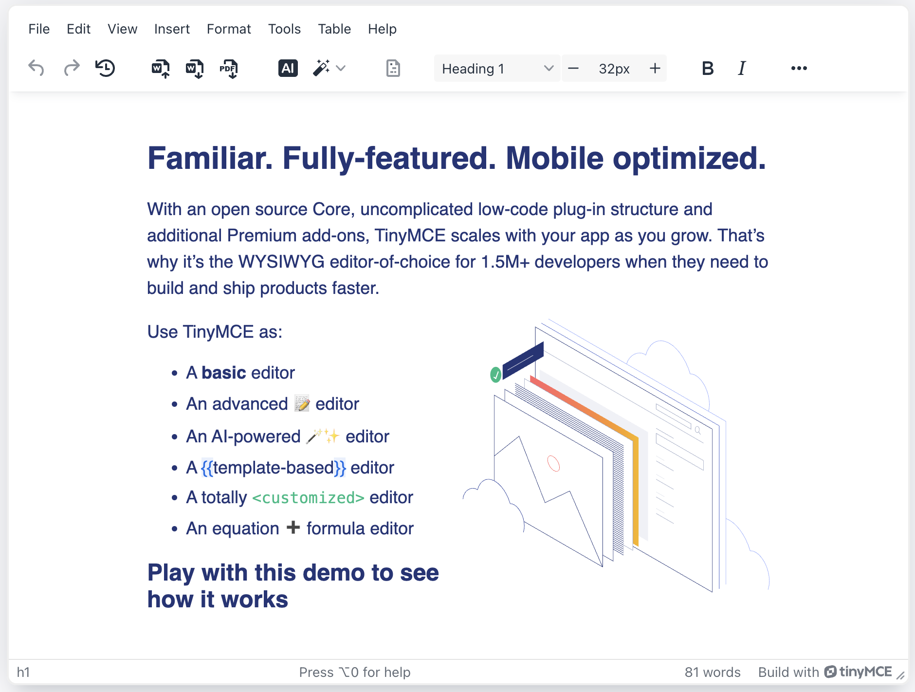

Bootstrap

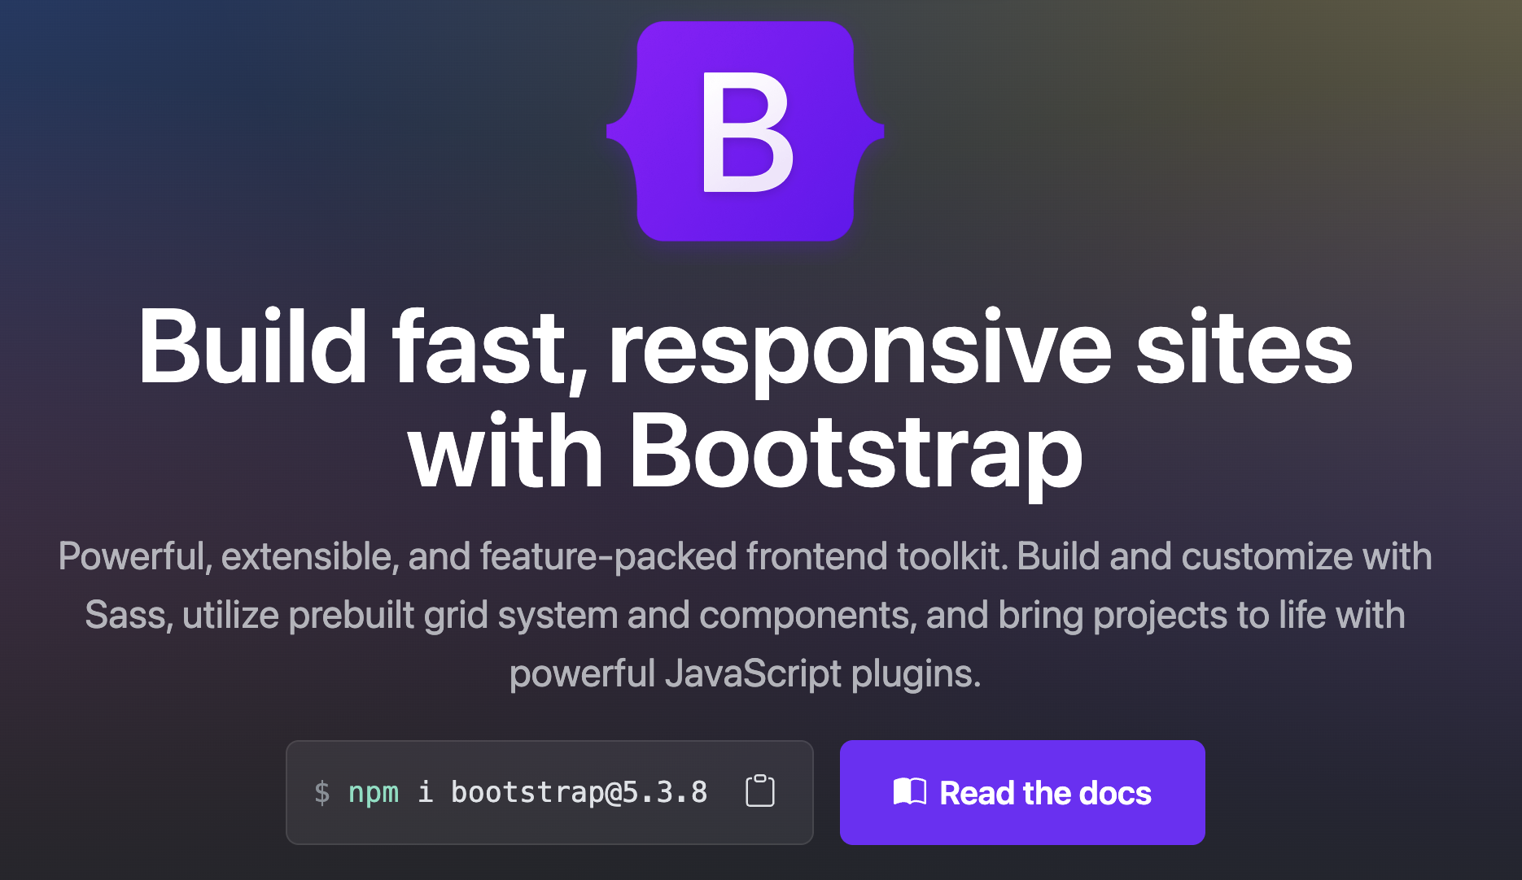
Bootstrap adalah sebuah framework (kerangka kerja) CSS gratis dan open-source yang ditujukan untuk pengembangan frontend (antarmuka pengguna) situs web.
- Framework (Kerangka Kerja): Sebuah framework adalah sebuah sistem yang menyediakan struktur dan aturan main, di mana kita dapat memasukkan kode ke dalamnya. Bootstrap menyediakan "cetakan" lengkap untuk tata letak, komponen, dan fungsionalitas.
- CSS: Inti dari Bootstrap adalah sebuah file CSS yang sangat besar dan ditulis dengan sangat baik.
- Frontend: Bootstrap berfokus pada apa yang dilihat dan diinteraksikan oleh pengguna di peramban mereka (HTML, CSS, dan JavaScript).
Analogi sederhananya: Jika HTML adalah kerangka bangunan dan CSS murni adalah cat dan bahan mentah (semen, batu bata), maka Bootstrap adalah komponen modular pra-pabrikasi (dinding siap pasang, kusen jendela standar, unit dapur) yang memungkinkan kita membangun rumah yang fungsional dan terlihat profesional dalam waktu yang jauh lebih singkat.
Tujuan utama Bootstrap adalah untuk kecepatan pengembangan, desain yang responsif, dan konsistensi visual. Menggunakan framework seperti Bootstrap menawarkan beberapa keuntungan besar:
- Desain Responsif (Mobile-First): Bootstrap dirancang dengan filosofi mobile-first, artinya default styling-nya dioptimalkan untuk layar kecil (ponsel), dan kemudian "melebar" secara adaptif untuk tablet dan desktop. Kita tidak perlu pusing menulis media query yang rumit untuk membuat situs kita responsif.
- Kecepatan Pengembangan: Butuh tombol? Cukup gunakan .btn. Butuh navbar? Salin-tempel kode navbar dari dokumentasi. Hal ini memungkinkan prototyping dan pengembangan yang sangat cepat.
- Konsistensi Visual: Semua komponen Bootstrap (tombol, card, form) dirancang untuk terlihat serasi. Hal ini memberikan tampilan yang bersih, modern, dan profesional pada aplikasi secara instan, tanpa perlu seorang desainer UI/UX khusus.
- Kompatibilitas Lintas Peramban (Cross-Browser): Salah satu bagian tersulit dari CSS adalah memastikan tampilan situs konsisten di berbagai peramban (Chrome, Firefox, Safari, Edge). Tim Bootstrap telah melakukan pekerjaan berat ini, memastikan komponen mereka berfungsi dengan baik di mana-mana.
- Ekosistem dan Dokumentasi: Bootstrap memiliki dokumentasi yang sangat baik dan komunitas yang besar. Hampir setiap masalah yang mungkin kita temui sudah pernah ditanyakan dan dijawab secara daring.

  - Kegiatan Praktikum

Langkah 1: Persiapan
- Buka kembali folder django hasil praktikum pada Bab sebelumnya
- Aktifkan virtual environment pada folder tersebut tersebut.

Terminal
myenv\Scripts\activate.bat

Langkah 2 : Instalasi Library
1. Tambahkan library pillow dan tinymce pada requirement.txt kemudian lakukan install
requirement.txt
- Django~=5.1.2
- Pillow~=10.4.0
- django-tinymce~=4.1.0
  - Lakukan instalasi melalui pip
Terminal
- pip install -r requirements.txt

Langkah 3: Konfigurasi Media dan TinyMCE
- Buka mysite/settings.py. Tambahkan 'tinymce' ke dalam daftar INSTALLED_APPS.
mysite/settings.py.
- # mysite/settings.py
- INSTALLED_APPS = [
- # ...
- 'blog',
- 'tinymce',
- ]

- Di bagian bawah file settings.py, tambahkan konfigurasi untuk MEDIA_URL dan MEDIA_ROOT.
- # mysite/settings.py
- # ... (di bagian paling bawah file)

- # Konfigurasi untuk file yang diunggah pengguna
- MEDIA_URL = '/media/'
- MEDIA_ROOT = BASE_DIR / 'media'

- Buka mysite/urls.py. Modifikasi file tersebut agar terlihat seperti pada baris kuning:
mysite/urls.py
- from django.contrib import admin
- from django.urls import path, include
- from django.contrib.auth import views
- from blog import views as blog_views
- from django.conf import settings
- from django.conf.urls.static import static

- urlpatterns = [
- path('admin/', admin.site.urls),
- path('accounts/login/', views.LoginView.as_view(), name='login'),
- path('accounts/logout/', blog_views.custom_logout, name='logout'),
- path('', include('blog.urls')),
- ]

- if settings.DEBUG:
- urlpatterns += static(settings.MEDIA_URL, document_root=settings.MEDIA_ROOT)

- Buka blog/models.py. Impor HTMLField dari tinymce.models. Ganti text = models.TextField() dengan text = HTMLField(). Tambahkan ImageField baru bernama header_image
blog/models.py
- # blog/models.py
- from django.db import models
- from django.conf import settings
- from django.utils import timezone
- from tinymce.models import HTMLField # Impor ini

- class Post(models.Model):
- author = models.ForeignKey(settings.AUTH_USER_MODEL, on_delete=models.CASCADE)
- title = models.CharField(max_length=200)
- # Ganti TextField dengan HTMLField
- text = HTMLField()
- created_date = models.DateTimeField(default=timezone.now)
- published_date = models.DateTimeField(blank=True, null=True)
- # Tambahkan field gambar
- header_image = models.ImageField(upload_to='post_images/', blank=True, null=True)

- # ... (sisa method publish dan __str__ tetap sama)

- Jalankan migrasi. Karena kita menambahkan field baru, kita harus memperbarui basis data.
Terminal
- python manage.py makemigrations blog
- python manage.py migrate

Langkah 4: Modifikasi Form
  - Buka blog/forms.py. Tambahkan header_image ke daftar fields pada PostForm.
blog/forms.py.
- # blog/forms.py
- class PostForm(forms.ModelForm):
- class Meta:
- model = Post
- fields = ('title', 'text', 'header_image',) # Tambahkan header_image

  - Buka blog/views.py. Tambahkan request.FILES ke method post_new
blog/views.py.
- #kode sebelumnya
- @login_required
- def post_new(request):
- if request.method == "POST":
- form = PostForm(request.POST,request.FILES)
- if form.is_valid():
- post = form.save(commit=False)
- post.author = request.user

- #kode berikutnya

  - Buka blog/templates/blog/post_edit.html. Tambahkan baris 4 dan tambahkan enctype="multipart/form-data" pada baris 6
blog/templates/blog/post_edit.html
- {% extends 'blog/base.html' %}

- {% block content %}
- {{ form.media }}
- <h2>New post</h2>
- <form method="POST" class="post-form" enctype="multipart/form-data">
- {% csrf_token %}
- {{ form.as_p }}
- <button type="submit" class="save btn btn-secondary">Save</button>
- </form>
- {% endblock %}

  - Jalankan server, login menggunakan akun admin. Coba lakukan edit posting atau buat postingan baru. Sekarang tampilan input postingan akan memiliki fitur formating text dan muncul tempat untuk unggah header image
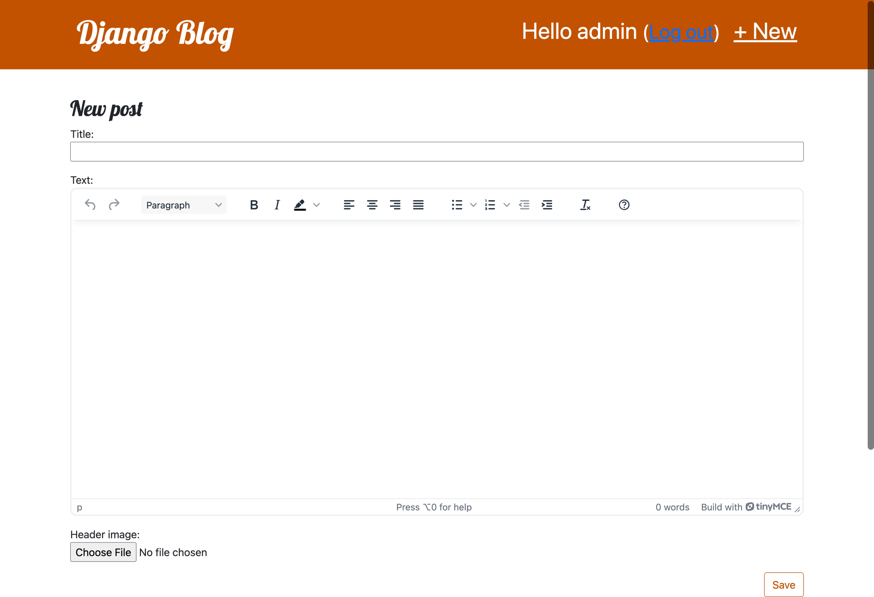

Langkah 4: Implementasi Bootstrap pada blog
  - Buka blog/templates/blog/base.html. Tambahkan kode untuk footer sebelum tag </body>
blog/templates/blog/base.html
- #kode sebelumnya
- <footer class="bg-dark text-white text-center p-4 mt-5">
- <div class="container">
- <p>&copy; 2024 - Pendidikan Teknik Informatika, UMS</p>
- </div>
- </footer>
- </body>
- </html>
  - Buka blog/templates/blog/post_list.html. Ganti seluruh isinya dengan kode baru ini yang menggunakan komponen Bootstrap.
blog/templates/blog/post_list.html
- {% extends 'blog/base.html' %}

- {% block content %}
- <!-- Hero Section -->
- <div class="hero-section text-center p-5 mb-4">
- <div class="container">
- <h1 class="display-4">Selamat Datang di Blog PTI</h1>
- <p class="lead">Tempat berbagi informasi seputar teknologi dan pendidikan.</p>
- </div>
- </div>

- <!-- Kontainer untuk Card Postingan -->
- <div class="container">
- <div class="row">
- <!-- Loop Postingan -->
- {% for post in posts %}
- <div class="col-md-6 col-lg-4 mb-4">
- <div class="card h-100 shadow-sm">
- <!-- Tampilkan gambar jika ada -->
- {% if post.header_image %}
- <img src="{{ post.header_image.url }}" class="card-img-top" alt="{{ post.title }}" style="height: 200px; object-fit: cover;">
- {% else %}
- <!-- Placeholder jika tidak ada gambar -->
- <img src="[https://placehold.co/600x400/eeeeee/cccccc?text=No+Image](https://placehold.co/600x400/eeeeee/cccccc?text=No+Image)" class="card-img-top" alt="No Image" style="height: 200px; object-fit: cover;">
- {% endif %}

- <div class="card-body d-flex flex-column">
- <h5 class="card-title">{{ post.title }}</h5>
- <p class="card-text">
- <!-- Gunakan filter |safe dan |truncatewords -->
- {{ post.text|safe|truncatewords:20 }}
- </p>
- <a href="{% url 'post_detail' pk=post.pk %}" class="btn btn-primary mt-auto">Baca Selengkapnya</a>
- </div>
- <div class="card-footer text-muted">
- Dipublikasi pada {{ post.published_date }}
- </div>
- </div>
- </div>
- {% empty %}
- <p>Belum ada postingan.</p>
- {% endfor %}
- </div>
- </div>
- {% endblock %}

  - Buka blog/templates/blog/post_detail.html. Ganti juga isinya agar sesuai dengan styling Bootstrap.
blog/templates/blog/post_detail.html.
- {% extends 'blog/base.html' %}
- {% block content %}
- <div class="container mt-5">
- <div class="row">
- <div class="col-lg-10 mx-auto">
- <!-- Judul Postingan -->
- <h1 class="display-5">{{ post.title }}</h1>
- <p class="text-muted">
- Oleh: {{ post.author }} | Dipublikasi: {{ post.published_date }}
- {% if user.is_authenticated %}
- <a
- class="btn btn-outline-secondary btn-sm"
- href="{% url 'post_edit' pk=post.pk %}"
- >Edit</a>
- {% endif %}
- </p>

- <!-- Gambar Header -->
- {% if post.header_image %}
- <img
- src="{{ post.header_image.url }}"
- class="img-fluid rounded mb-4"
- alt="{{ post.title }}"
- />
- {% endif %}

- <!-- Konten Postingan (Rich Text) -->
- <div class="post-content">{{ post.text|safe }}</div>
- <hr class="my-5" />
- <a
- class="btn btn-secondary"
- role="button"
- href="{% url 'add_comment_to_post' pk=post.pk %}"
- >Add comment</a
- >

- <hr class="my-5" />
- {% for comment in post.comments.all %}
- <div class="card bg-light mb-3">
- <div class="card-body">
- {{ comment.created_date }}
- <strong>{{ comment.author }}</strong>
- <p>{{ comment.text|linebreaks }}</p>
- </div>
- </div>
- {% empty %}
- <p>No comments here yet :(</p>
- {% endfor %}
- </div>
- </div>
- </div>
- {% endblock %}

  - Jalankan server dan tampilan website akan menjadi seperti berikut
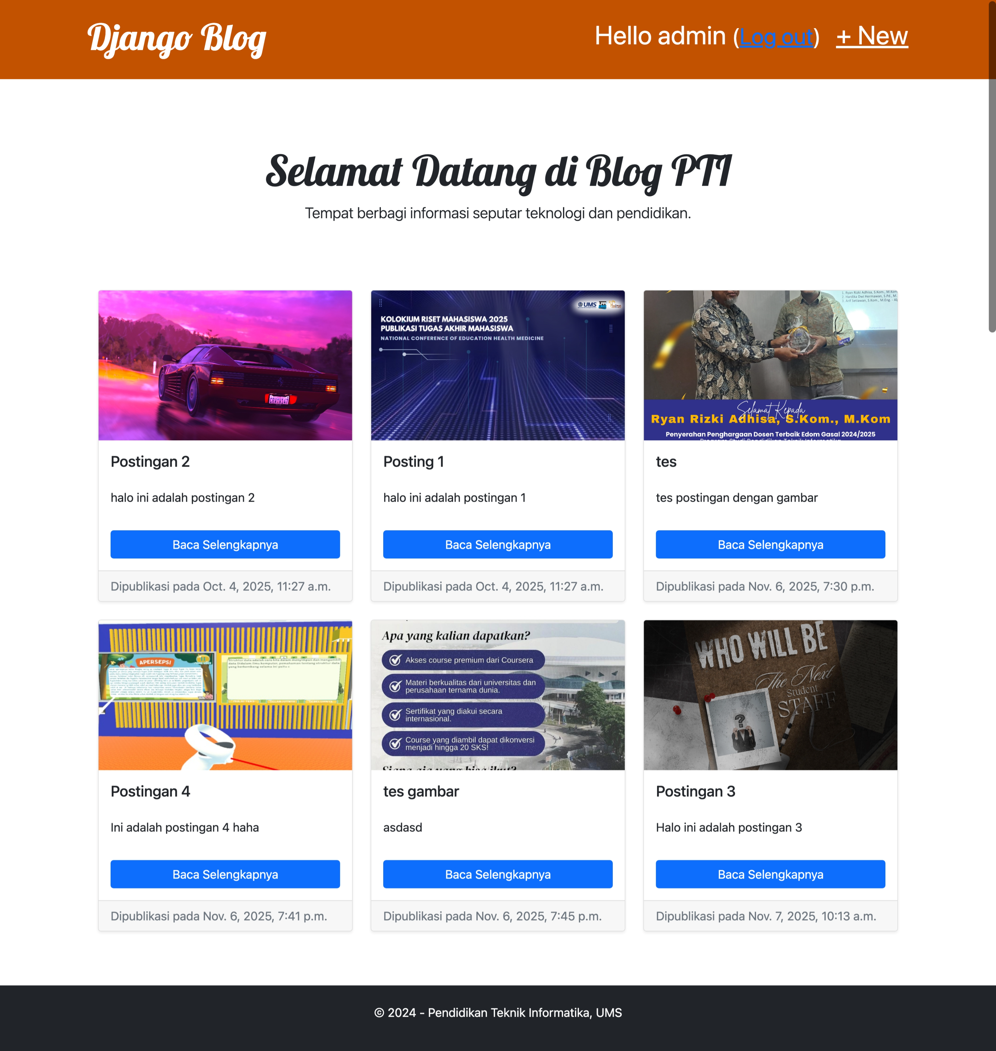

  - Rangkuman
- Kita telah memisahkan antara file statis (STATIC) dan file media (MEDIA). File media adalah file yang diunggah pengguna dan memerlukan konfigurasi MEDIA_ROOT dan MEDIA_URL.
- Library Pillow diperlukan oleh Django untuk memproses upload gambar (ImageField).
- Formulir HTML yang mengunggah file wajib menyertakan atribut enctype="multipart/form-data".
- django-tinymce memungkinkan kita mengganti TextField standar dengan rich text editor (WYSIWYG) dengan mudah, biasanya menggunakan HTMLField dari tinymce.models.
- Konten HTML dari rich text editor harus dirender di template menggunakan filter |safe agar tag HTML dapat diterjemahkan oleh peramban.
- Bootstrap adalah framework CSS yang mempercepat pengembangan frontend. Kita dapat menggunakan komponen-komponennya seperti navbar, container, row, col, dan card untuk tampilan yang modern dan responsif.

  - Tugas
Kerjakan tugas-tugas di bawah ini untuk memperkuat pemahaman dan keterampilan Anda.
  - Jelaskan perbedaan fundamental antara STATIC_ROOT dan MEDIA_ROOT dalam konfigurasi Django.
  - Apa risiko keamanan yang mungkin timbul saat menggunakan filter |safe di template Django?

